**ESCUELA NORMAL DE EDUCACIÓN PREESCOLAR DEL ESTADO DE COAHUILA DE ZARAGOZA**



Ciclo escolar: 2020-2021

**“Diagnóstico de habilidades socioemocionales”**

**Materia: ESTRATEGIAS PARA EL DESARROLLO SOCIOEMOCIONAL**

**Maestra:** Eduarda Maldonado Martínez

**Alumno:**

Edgar Leyva Buendía #12

**Unidad de aprendizaje II: La evaluación de las habilidades sociales y emocionales en el nivel preescolar**

**Competencias:**

* Detecta los procesos de aprendizaje de sus alumnos para favorecer su desarrollo cognitivo y socioemocional.
* Emplea la evaluación para intervenir en los diferentes ámbitos y momentos de la tarea educativa para mejorar los aprendizajes de sus alumnos.

Saltillo, Coahuila 24 de mayo de2021

**Contexto externo**

Como estudiantes de 4° semestre, realizamos las nuestras practicas docentes en el jardín de niños Luis. A. Beauregard el cual está ubicado en la calle Enrique H. Mass entre calles Purcell y Cauhtémoc en la zona centro del municipio de Saltillo, Coahuila. Dicha institución cuenta con un sostenimiento estatal y es de turno matutino. La educadora encargada de dicho Jardín es la maestra Ana Laura Dávila. Junto con la subdirectora, la maestra Josefina de la Luz Ruiz Flores y con la maestra Alexandra Cuandón López Parra supervisora de la zona escolar 102, a la cual el jardín pertenece. La población está caracterizada por ser de un nivel socioeconómico alto y medio. Se cuenta con una infraestructura de ladrillo, al igual que con todos los servicios públicos. (agua, luz, gas, teléfono e internet).

**Contexto interno**

Dentro del jardín se cuenta con:

* 1 dirección
* 6 aulas que tienen baños compartidos
* 1 salón de usos múltiples
* 1 oficina con subdirección
* 1 patio con jardín
* 1 área de juegos
* 1 baño al exterior
* Cocina
* Patio trasero y un salón con su baño
* 2 salones cada uno con su baño
* Biblioteca
* 1 salón para USAER
* 1 salón de cómputo con 40 computadoras
* Áreas verdes
* Áreas lúdicas

La organización se especifica en directora, subdirectora, 9 docentes frente a grupo, 5 docentes de clases especiales en las cuales esta incluidos los acompañamientos musicales, computación, teatro, artísticas, instructor de banda de guerra y educación física, también se cuenta con 5 trabajadores manuales y un equipo de USAER. Se atienden aproximadamente e 304 alumnos divididos en 9 grupos tres de cada grado. Pudiendo notar así que la institución como tal tiene espacios suficientes para que los niños logren adquirir los aprendizajes y conocimientos necesarios, aunado a que ellos puedan tener recreación dentro de la institución.

Dentro de mi jornada de práctica, tuve la oportunidad de trabajar con el grupo de 1° “A” el cual tiene un total de 26 niños, de los cuales 15 son niños y 11 son niñas.

Se estuvo trabajando con la nueva modalidad de *aprende en casa*, con los aprendizajes esperados que proporciona la Secretaría de Educación Pública semana tras semana, donde la educadora con la que estuve trabajando, la maestra Olivia del Bosque proporciona su planeación a los padres de familia el domingo, para que esta misma se pueda trabajar los lunes, miércoles y jueves vía Teams con dos horarios, uno a las 9:30 a.m. y otra reunión a las 5:00 p.m. puesto que algunos padres de familia no podían conectarse en la mañana, pero si en la tarde. A las sesiones de los 3 días en la mañana se conectan aproximadamente el 34 % de los alumnos con un total de 9-10 alumnos por sesión. Y en las sesiones de la tarde, se conecta un 15 % aproximadamente, es decir de 4-5 alumnos por sesión. Como se puede notar, el resto de los alumnos que son aproximadamente 9-10 niños, no se conectan, la educadora comentó que a partir de abril-mayo comenzó cierta deserción en las sesiones y desconoce el porqué de esto.

En general, el grupo es muy participativo, pudiendo notar que su estilo de aprendizaje es kinestésico auditivo y visual, ya que las explicaciones orales que se les dan las atienden muy bien y al momento de proyectar presentaciones participan de una manera adecuada y más porque con esta modalidad “los alumnos tienen que usar la computadora o cualquier medio tecnológico donde ver y escuchar sus clases” y son activos en lo que se les enseña. Para poder manejar el diagnóstico del grupo. Cree un formulario en Google Forms, donde una vez generado el mismo, compartí el link a la educadora, y ella lo compartió a los padres de familia, donde tuve un total de 25 respuestas.

El diagnóstico se basó en las 5 dimensiones socioemocionales:

* Autoconocimiento
* Autorregulación
* Autonomía
* Empatía
* Colaboración

Dentro del cual, primeramente tenemos este indicador en el autoconocimiento, *el niño sabe reconocer su nombre*. donde el 84% de los padres reconocen que su hijo (a) lo sabe reconocer, mientras que el 16% menciona que lo hace, pero con ayuda. Quienes contestaron que lo logra pero con ayuda, mencionan que esto es porque logra identificar algunas letras, no todas, otro tutor menciona que porque ya sabe dónde se escribe en las tareas y pronuncia las letras y el último justifica que porque aún no se relaciona con las letras de su nombre completamente.

Continuando con el indicador que menciona que el niño *identifica a qué género pertenece (niño o niña),* el 100% de los padres reconoce que su hijo/hija puede identificar esto, notando así que los niños tienen un buen autoconocimiento en este aspecto.

Dentro del tercer inidcador *es capaz de percibir y nombrar las sensaciones básicas (hambre, sed, calor, frío, dolor, etc.)*  el 96% de los padres menciona que su hijo/hija, puede distinguir estas emociones, y el 4% de ellos no, es decir un alumno no logra esto, su padre de familia menciona que si las percibe pero al nombrarlas se le dificulta.

En el indicador donde menciona que el niño/niña *Distingue algunos sentimientos o emociones (enfado, alegría, tristeza, etc.)*  podemos notar que el 100% de los padres de familia, reconocen que su hijo (a) logran esta distinción de una buena manera.

Dentro del primer indicador de la autorregulación, se encuentra el que nos menciona que el alumno/alumna *Reconoce y nombra situaciones que le generan: alegría, tristeza, miedo o enojo.* Donde se puede notar que el 96% de los padres de familia, afirman que sus niños pueden hacer este reconocimiento, mientras que el 4% de ellos, es decir un alumno, su padre respondió que lo lograba pero con ayuda justificando que se le dificulta la pronunciación.

El segundo indicador de la autorregulación menciona que el niño o niña *Es consciente de qué escucha.* Este se percibe que el 96% de los padres de familia aluden que si lo logra, pero el 4% lo hace pero con ayuda, esto puesto que menciona que es muy distraído y por tal motivo no puede hacerlo con totalidad.

Dentro del indicador de *controla emociones e impulsos*, es notable que de las 25 respuestas, el 68% de los padres de familia comentan que los niños si lo pueden hacer, mientras que el 28% dice que lo puede hacer, pero con ayuda, uno de ellos aludía a que todavía suele molestarse con facilidad y aunque le expliques no baja su berrinche, otro de ellos mencionaba que cuando hace berrinche por algo que exige, hay que explicarle por qué no puede tenerlo, después de un ratito se calma y entiende. Un tercer padre de familia menciona que su hijo/hija necesita orientación y el último menciona que le ayudan a tranquilizarse cuando se enoja o llora, también cuando tiene miedo o pena tratan de darle seguridad. Orengo (2016) menciona que Bronfenbrenner destacaba la importancia crucial que tienen los ambientes en los que nos desenvolvemos. En el caso de los niños, su ambiente corresponde a la familia, el grupo de los pares, la escuela, el vecindario, es decir el ámbito más próximo del individuo.Es por ello por lo que sentían ese apego con su familia. Y un último padre de familia, menciona que su hijo (a) suele enojarse rápido. Y finalmente el 4% de los padres de familia respondió que el niño/niña no puede controlar sus emociones e impulsos.

Por último en el indicador de *actúa de manera responsable* se puede notar que el 88% de los padres de familia alude a que su hijo/hija logra esta acción, mientras que el 12% de ellos, menciona que si lo puede hacer pero con ayuda, uno de ellos justifico esto diciendo que hay que explicarle que está mal y otro de ellos mencionó que sabe qué tiene que hacer, pero actúa por impulso y es cuando le recuerdan lo que tiene que hacer, y un último respondió que necesita indicaciones constantemente.

Continuando con la tercera dimensión de las antes mencionadas, la autonomía, encontramos el primer indicador, el cual es *toma decisiones por sí mismo (a)* donde se puede interpretar que el 96% de los alumnos puede lograr esta acción, mientras que un 4% no lo logra.

El segundo indicador menciona que el niño/niña *se viste solo/sola*  donde se puede ver que el 84% responden que en efecto, el niño/niña logra esta acción solo, mientras que el 16% responde que lo hace, pero con ayuda, mencionando un primer padre de familia que la ropa con botones todavía no lo logra, otro de ellos que Generalmente su padre/madre elije lo que se va a poner, un tercer padre alude a que es un poco flojo, el cuarto menciona que pide ayuda para abrochar botones, agujetas o cinturón y el último justificó que suponía que por qué ellos lo hacen por él, no por qué el alumno no pueda.

Continuando con el tercer indicador de la tercera emoción básica, nos encontramos con el que dice *realiza solo las actividades que le encargan* pudiendo notar que un 56% de los padres de familia, mencionan que su hijo/hija si puede hacer sus actividades de una manera independiente. Mientras que el 40 % de ellos lo hacen pero con ayuda, teniendo las siguientes respuestas un padre menciona que depende de la actividad, además hay que leerle las indicaciones. Otro nos dice que la niña quiere que alguien esté con ella para ver lo que realiza, otro nos dice que porque no sabe leer y hay que explicarle las indicaciones. Un cuarto padre, alude a que mamá explica lo que tiene que hacer. Además un quinto padre responde que se le explica lo que tiene que realizar luego lo hace el mismo. Otro padre de familia respondió que algunas actividades no puede solo. Otro más menciona que aún necesita desarrollar habilidades motrices, el penúltimo respondió que no le gusta estar solo realizando actividades, esto se puede entender, porque como nos dice la teoría de apego de Moneta (2014) el niño sabe que su cuidador no va a fallarle. Se siente querido, aceptado y valorado. De acuerdo con lo que mencionaba Bowlby. El último padre de familia dijo que a su hijo no le gustaba.

Mientras que el último indicador *Va solo al baño y realiza hábitos de higiene personal* un 88% de los padres de familia respondieron que su hijo/hija lo llevan a cabo, mientras que un 12% alude a que lo hace, pero con ayuda, teniendo como justificación por parte de un padre de familia aún no se puede limpiar sola, otro de ellos menciona que solo va pero hay que ayudarlo limpiarlo únicamente, mientras que el último responde que aún pide ayuda para cortar el papel cuando va al baño.

Ahora, mencionando la cuarta emoción básica, encontramos el primer indicador *Reconoce cuando alguien necesita ayuda y se la proporciona*. Donde en su totalidad, los niños llevan a cabo esta acción, destacando lo importante de la misma y lo mejor que la llevan a cabo.

Dentro de la autonomía encontré relación con el psicólogo estadunidense y su teoría del Desarrollo psicosocial de Erikson, pues mencionaba que el niño pasa por una gran evolución en cada etapa y esto no solo influía en la maduración si no también en las emociones. A pesar de los que niños son de las mismas edades el proceso de maduración por el que pasan es muy diferente y esto se puede notar con las respuestas del diagnostico aplicado.

El segundo indicador *Sabe escuchar las opiniones de los demás* es notable que el 92% de los niños, lleva a cabo está acción, mientras que el 8% de ellos, lo hace, pero con ayuda. Donde uno los padres de familia respondió que se distrae mucho y otro mencionó que le tienen que recordar que tiene que esperar su turno al hablar.

El tercer indicador *es compartido con sus compañeros o con personas que lo rodean* notamos que al igual que el anterior, un 90.9% de los alumnos lleva a cabo esta acción, sin embargo un 9.1% de ellos, lo lleva a cabo, pero con ayuda, donde uno de los padres de familia respondió que a veces se le explica hay que compartir depende del juguete, y el otro padre de familia comentó que aún piensa que todo es de ella.

Por último mencionando la quinta emoción básica la cual es colaboración, el indicador *Convive y juega con distintos compañeros o personas que estén cerca de él/ella* se puede analizar que la totalidad de los alumnos lleva a cabo esta acción. Pudiendo notar que todos los niños/niñas conviven y juegan de una manera sana.

Por su parte el indicador *Cumple a tiempo con las tareas y trabajos solicitados* es notable que un 56% de los alumnos cumplen en tiempo y forma, mientras que un 24% de ellos, menciona que lo hacen pero con ayuda, a lo cual un padre de familia menciona que en ocasiones no depende de la alumna entregarla a tiempo. A veces por ocupaciones del padre de familia no las hace el mismo día. Pero procuro que la realice. Otro menciona que porque tiene que decirle cuando y que se debe realizar para subir la tarea en los tiempos marcados, uno más alude a que a veces no puede por cuestión de trabajo y otro menciona que realiza las actividades cuando se le acompaña al alumno. Un penúltimo padre de familia responde que le cuesta pintar, que se sale de la raya. Y el último justificó que ha sido complicado empalmar tiempos durante la pandemia. Y un total de 20% no entrega las actividades en los tiempos solicitados.

Dentro del indicador es *participativo en clase* un 76% de los padres de familia respondió que su hijo/hija si lo es, un 12% mencionó que lo hacía con ayuda, respondiendo que de ganas casi siempre si y quiere sea rápida la clase, otro más respondió que es por cuestiones de pronunciación y un último padre de familia alude que aún no se siente tan cómo para hacerlo de forma proactiva. Mientras que un 12% respondió que definitivamente no era participativo en clase.

Dentro del penúltimo indicador *Participa en la realización de una respuesta en común* podemos analizar que el 88% de los alumnos logran realizar esto y un 12% de los padres de familia, respondieron que no. Haciendo notar que…

Mientras que el último indicador *Respeta las normas,* un 80% menciona que su hijo/hija si lo hace, y un 20% respondió que lo hacía, pero con ayuda, donde un padre de familia respondió que su hijo suele ser muy desesperado, otro respondió que aún necesita orientación. Un tercer padre aludió que es muy inquieto, mientras que un penúltimo padre de familia contestó que aún no distingue muy bien lo que se debe hace y que no, solo porque ella lo quiere realizar. Y el último de ellos, mencionó que quiere hacer las cosas rápido y a su manera, por lo que hay que recordarle qué y cómo se hacen las cosas, y que consideraba que es por la edad

**Anexos**

* Indicador descripción del contexto educativo

ESCUELA NORMAL DE EDUCACIÓN PREESCOLAR

PRÁCTICA PROFESIONAL 4º SEMESTRE

MTRA. EDUARDA MALDONADO MARTINEZ

**NOMBRE**: EDGAR LEYVA BUENDÍA. **N.L**.12. **FECHA**: 12 DE MAYO DE 2021.

**CRITERIOS/ACUERDOS SOBRE LA FORMA DE EVALUAR**

|  |  |  |  |  |  |  |  |
| --- | --- | --- | --- | --- | --- | --- | --- |
| INDICADORES | | 10 | | 9 | 8 | 7 | 6 |
| **A). - CONTEXTO EXTERNO** | | | | | | | |
| 1.- Nombre del jardín de niños **Luis A. Beauregard** | | Menciona y describe 16 indicadores | | Menciona y describe 15 indicadores | Menciona y describe 14 indicadores | Menciona y describe 13 indicadores | Menciona y describe 12 indicadores o menos |
| 2.- Sostenimiento **Estatal** | |
| 3.- Turno **Matutino** | |
| 4.- Clave **05EJN0035J** | |
| 5.- Horario **En sentido ampliado, es decir, de tiempo completo.** | |
| 6.- Teléfono **844-414-8519** | |
| 7.- Ubicación **Calle H. Mass S/N entre calles Purcell y Cauhtémoc** | |
| 8.- Nombre de la supervisora **Profesora Alexandra Cuandon López Parra** | |
| 9.- Nombre de la directora **Ana Laura Dávila** | |
| 10.- Nombre de la educadora **Cecilia Adalguisa Badillo Luna** | |
| 11.- Contexto social: **De clase media** | |
| 12.- Tipo de infraestructura de la institución **Ladrillo** | |
| 13.- Delimitación de la institución **Barda** | |
| 14.- Tipos de vivienda de su alrededor **Casas de construcción de ladrillo** | |
| 15.- Servicios públicos con lo que cuenta **Agua, luz, gas, teléfono, internet** | |
| 16.- Problemáticas sociales **No existe una problemática como tal, es una comunidad tranquila y ahí ya acuden personas de todo Saltillo Arteaga y Ramos Arizpe.** | |
| **B). - CONTEXTO INTERNO** | | | | | | | |
| 1.- Espacios (número y tipo de aulas, espacios administrativos, anexos escolares, patios, otros espacios, etc.)  **1 dirección, 6 aulas que tienen los baños compartidos, 1 salón de Usos Múltiples, 1 Oficina de Subdirección, 1 patio grande con jardín, un área de juegos, con un baño al exterior, cocina, en el patio otro salón con su baño, en la otra parte del jardín ,2 salones, cada uno con su baño,1 Biblioteca, un salón para USAER 1 Salón de Computo** | | Menciona y describe 5 indicadores | | Menciona y describe 4 indicadores | Menciona y describe 3 indicadores | Menciona y describe 2 indicadores | Menciona y describe solo 1 indicador |
| 2.- Croquis de la institución | |
| 3.- Organización dentro de la institución (directora, docentes, etc.)  **Directora, subdirectora 9 docentes frente a grupo 5 docentes de clases especiales (computación, acompañamiento musical, teatro o artísticas, instructor de banda y educación física)**  **5 trabajadores manuales y un equipo de USAER** | |
| 4.- Total de docentes que laboran en la institución **9 docentes** | |
| 5.- Forma de organización del plantel educativo  **En la institución se atienden 304 alumnos en**  **9 grupos tres de cada grado**   * **El jardín cuenta dirección, subdirección.** * **9 aulas cada una con su baño** * **Un centro de cómputo con 40 computadoras** * **Un aula de usos múltiples** * **Una biblioteca-audiovisual** * **Una oficina de USAER Cocina** * **Áreas verdes** * **Área lúdica** * **Bodega** | |
| **C). - CARACTERÍSTICAS DEL GRUPO** | | | | | | | |
| 1.- Grado, sección **1° “A”** | Menciona y describe 9 indicadores | | Menciona y describe 8 indicadores | | Menciona y describe 7 indicadores | Menciona y describe 6 indicadores | Menciona y describe 5 o menos indicadores |
| 2.- Total de niños, niñas y total de alumnos **Niños:15**  **Niñas:11**  **Total :26** |
| 3.- Porcentaje de asistencia **A las clases virtuales 57%, con asistencia de 15 alumnos** |
| 4.- Edades en las que oscilan **Entre 3 y 4 años** |
| 5.- Características de los niños **Alegres, participativos, interactivos, colaborativos.** |
| 6.- Diagnóstico por campo formativo (solo área socioemocional)  **Se ha estado reforzando esto con los alumnos a lo largo de la pandemia, puesto que por cuestiones familiares, algunos han estado presentando cierta deserción escolar, además que se practican varios ejercicios de control de emociones para poder regular cuando se sientan mal o tengan algún problema, hay el caso de una alumna la cual por COVID-19 perdió a su papá y se ha estado manejando el lado socioemocional con ella por la misma situación.** |
| 7.- Estilos de aprendizaje de sus alumnos  **Kinestésico, auditivo, y visual, porque usan la computadora y tienen que estar poniendo atención en la misma, por cuestiones de pandemia, el grupo desarrollo más estos estilos de aprendizaje.** |
| 8.- BAPS que presenta el grupo  **Si, hay un alumno con problemas de lenguaje que no deja que pueda adquirir de buena manera los aprendizajes. Está en un programa de articulación y en USAER,** |
| 9.- Interrelaciones entre docentes y padres de familia  **Hay un muy buen equipo entre padres de familia, alumnos y educadora, son colaborativos, así como también existe una interrelación. Apoyan con las actividades tanto a las que se encargan, como a las que se manejan en reuniones, y son comprensibles cuando existen fallas en internet o plataforma.** |

**Nota:** Por cuestiones de confinamiento, quedaron pendientes algunos indicadores de ser contestados debido a que la directora del jardín no contaba con los datos requeridos en el momento solicitado, sin embargo, también mencionó que en cuanto pueda se nos proporcionarán los mismos para tener lleno en su totalidad el instrumento de descripción del contexto educativo.

*Diagnstico*

|  |  |  |  |  |
| --- | --- | --- | --- | --- |
| **Indicadores/Dimensión** | **Si** | **Con ayuda** | **No** | **Observaciones** |
| **Autoconocimiento** | | | | |
| Sabe reconocer su nombre |  |  |  |  |
| identifica a que genero pertenece (niño o niña) |  |  |  |  |
| Es capaz de percibir y nombrar las sensaciones básicas (hambre, sed, calor, frio, dolor, etc.) |  |  |  |  |
| Distingue algunos sentimientos o emociones (enfado, alegría, tristeza, etc.) |  |  |  |  |
| **Autorregulación** | | | | |
| Reconoce y nombra situaciones que le generan, alegría, tristeza, miedo o enojo |  |  |  |  |
| Es consciente de que escucha |  |  |  |  |
| Controla sus emociones e impulsos |  |  |  |  |
| Actúa de manera responsable |  |  |  |  |
| **Autonomía** | | | | |
| Toma decisiones por sí mismo (a) |  |  |  |  |
| Se viste solo |  |  |  |  |
| Realiza solo las actividades |  |  |  |  |
| Va solo al baño y realiza hábitos de higiene personal por si mismo |  |  |  |  |
| **Empatía** | | | | |
| Reconoce cuando alguien necesita ayuda y se la proporciona |  |  |  |  |
| Sabe escuchar las opiniones de los demás |  |  |  |  |
| Es compartido con sus compañeros |  |  |  |  |
| **Colaboración** | | | | |
| Convive y juega con distintitos compañeros |  |  |  |  |
| Cumple a tiempo con las tareas y trabajos solicitados |  |  |  |  |
| Es participativo en la clase |  |  |  |  |
| Participa en la realización de una respuesta en común |  |  |  |  |
| Respeta las normas del salón de clase |  |  |  |  |

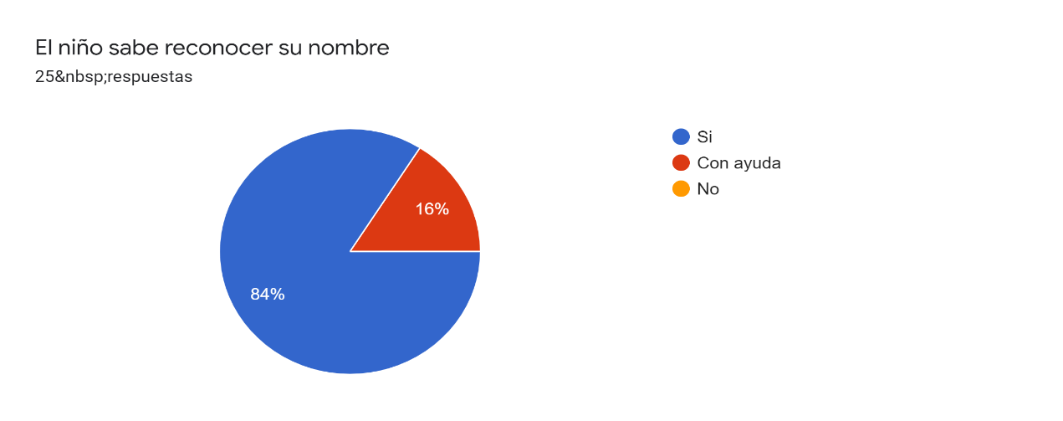

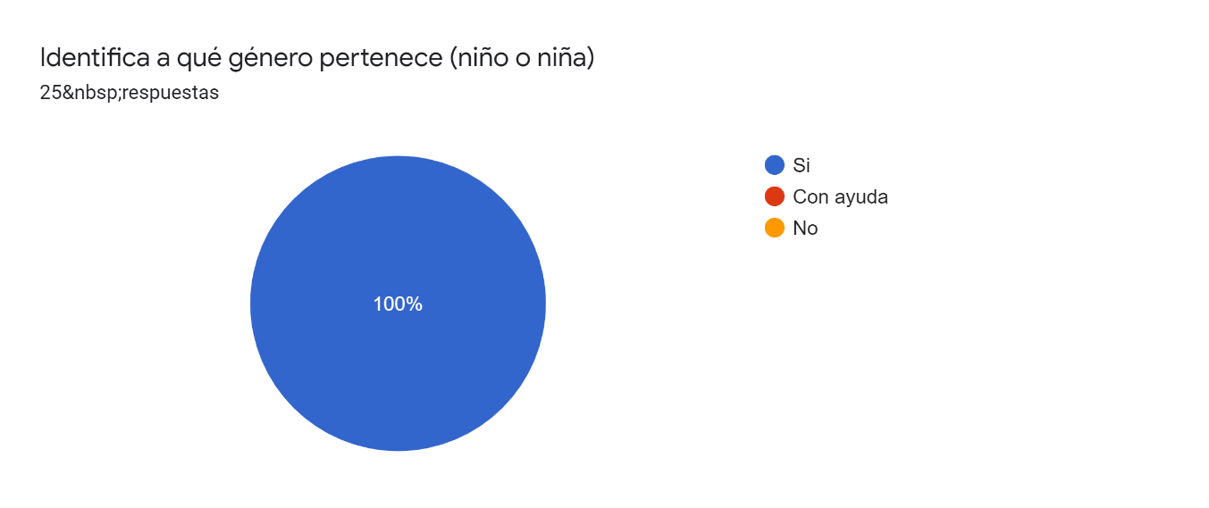

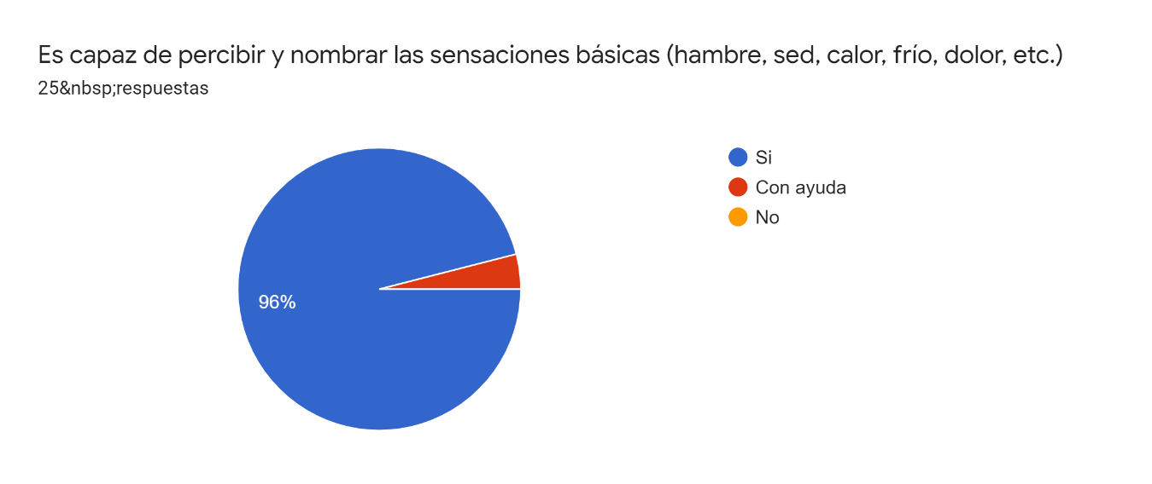

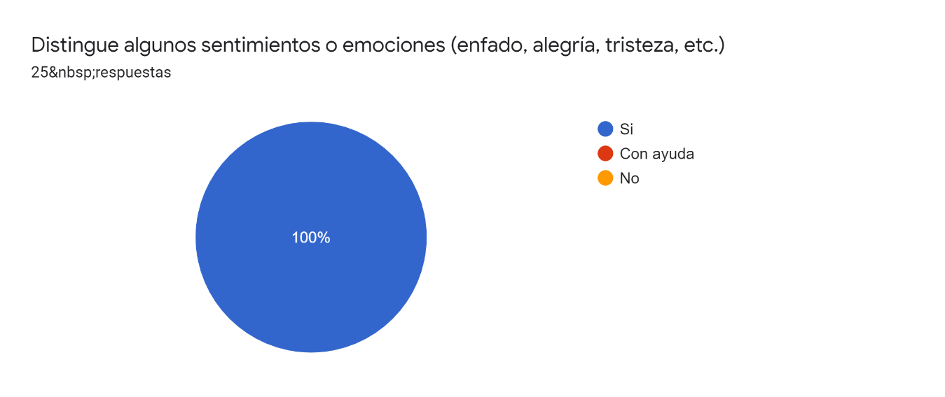

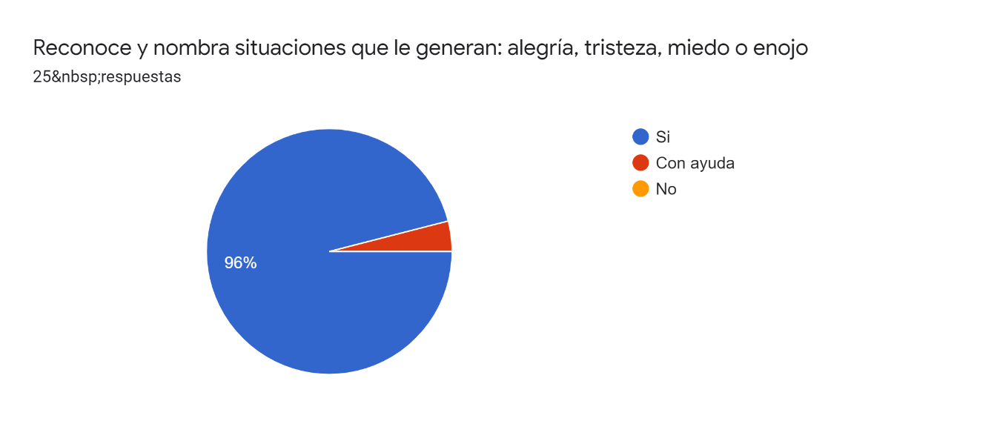

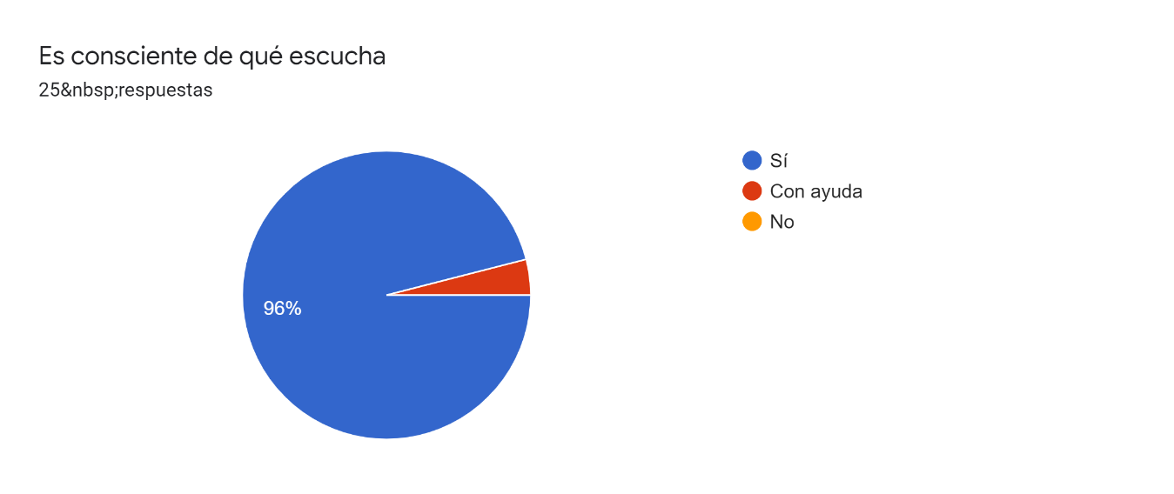

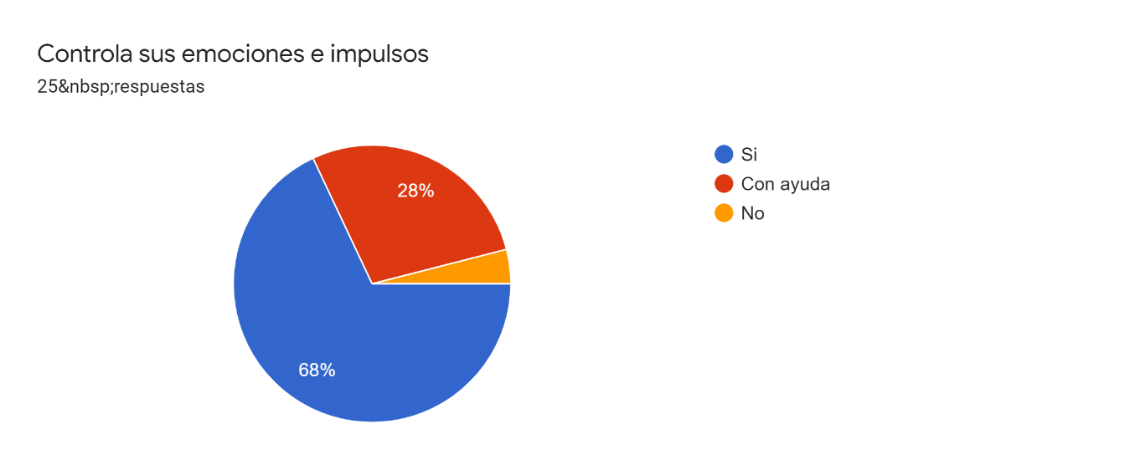

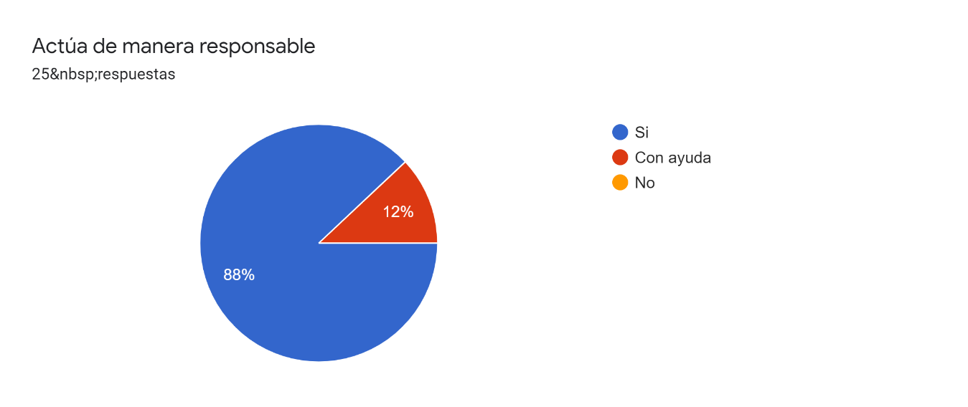

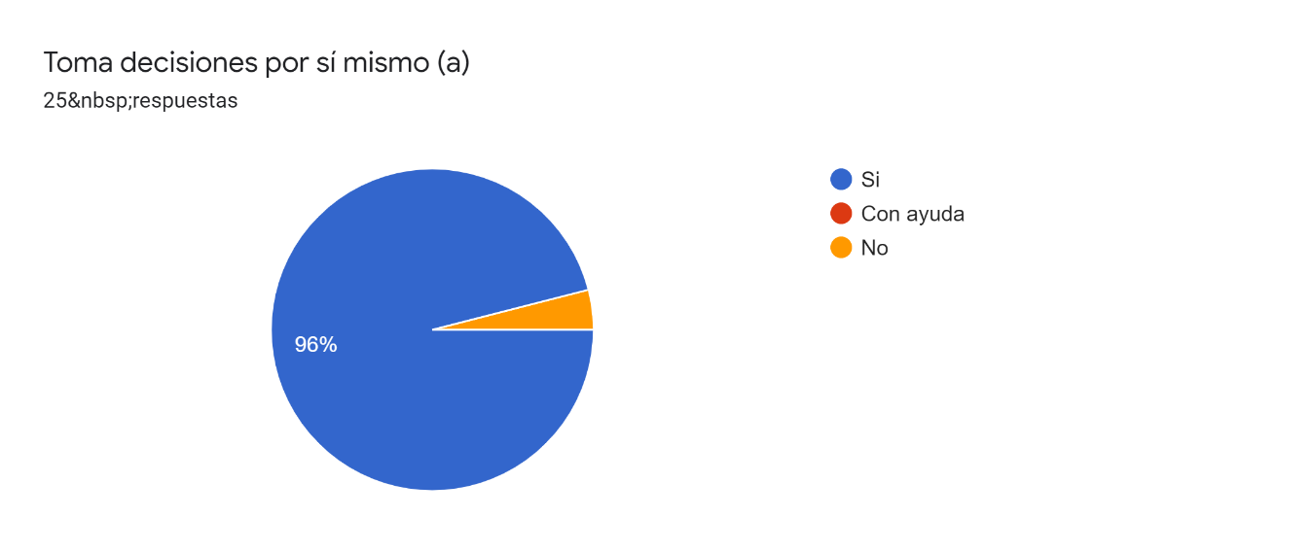

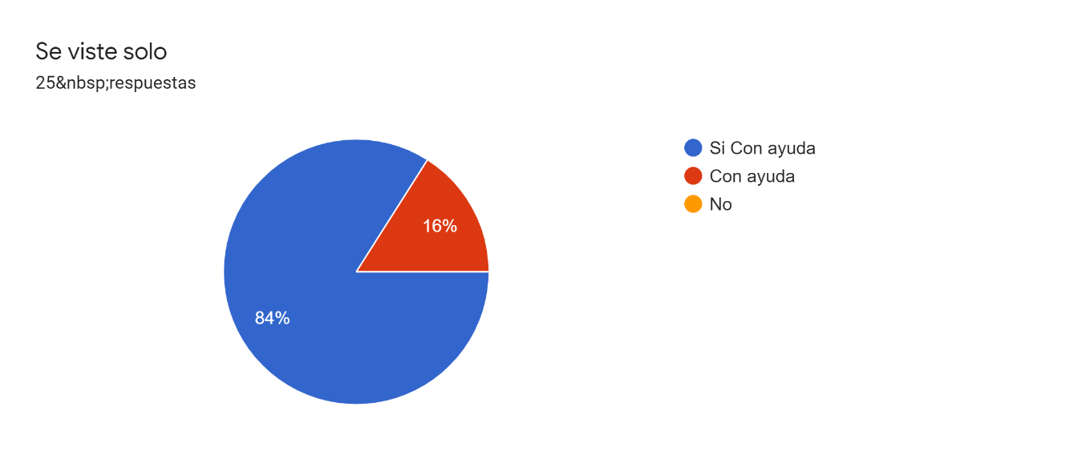

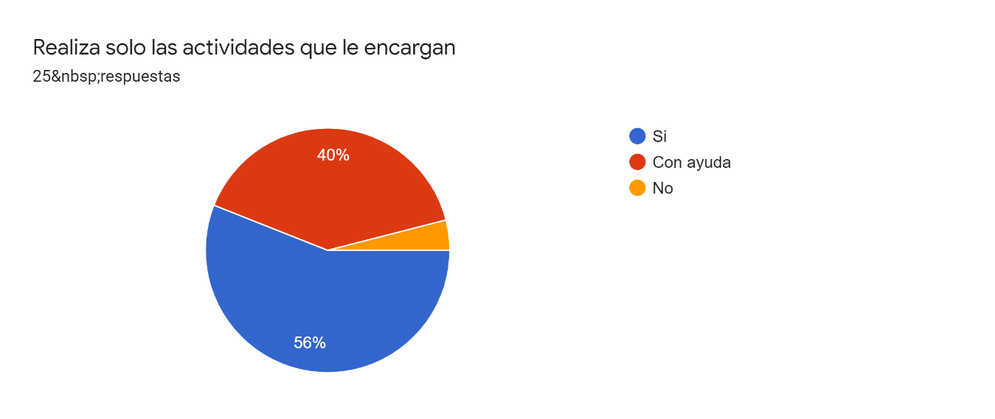

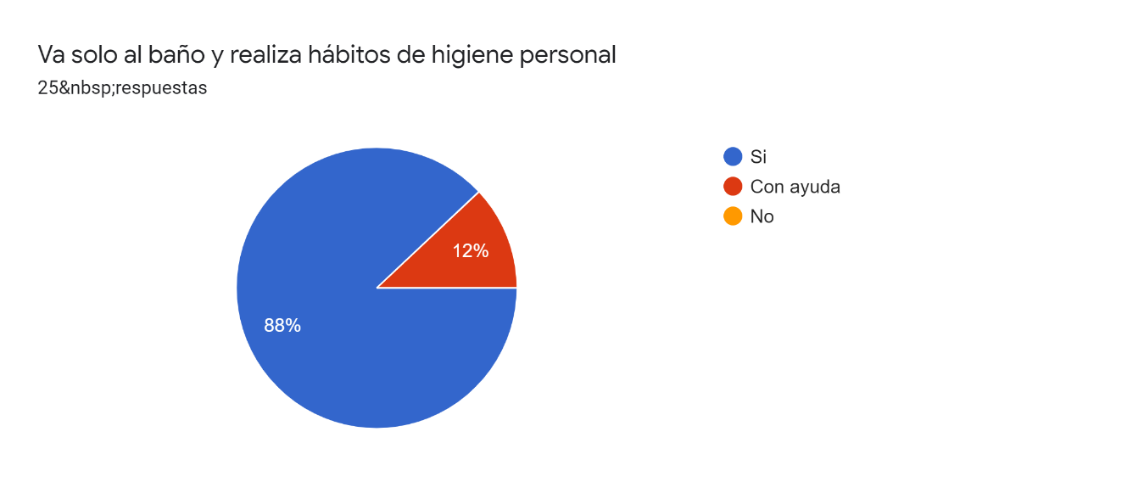

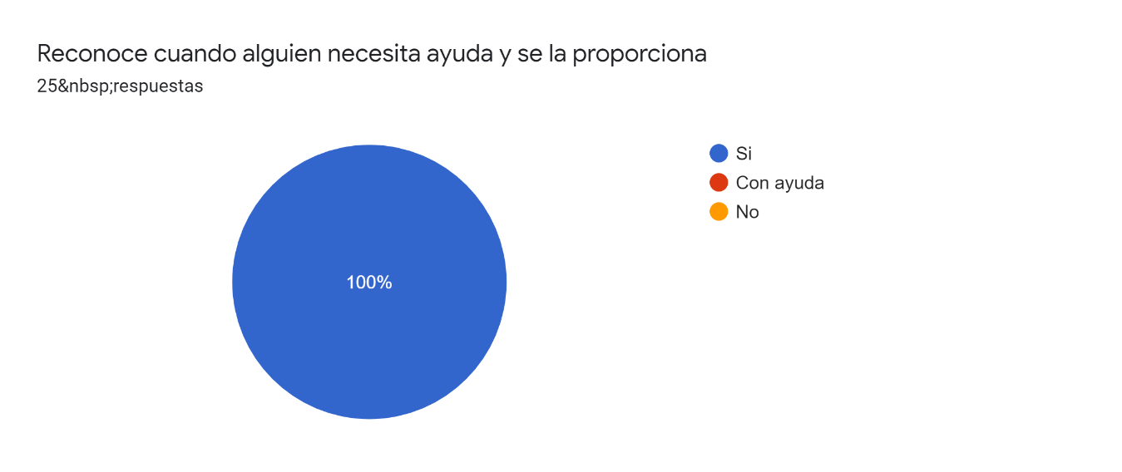

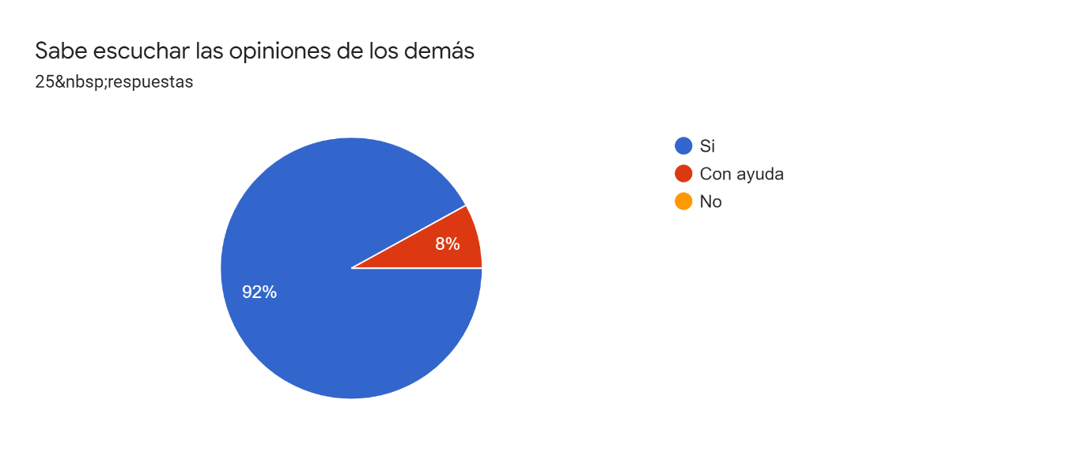

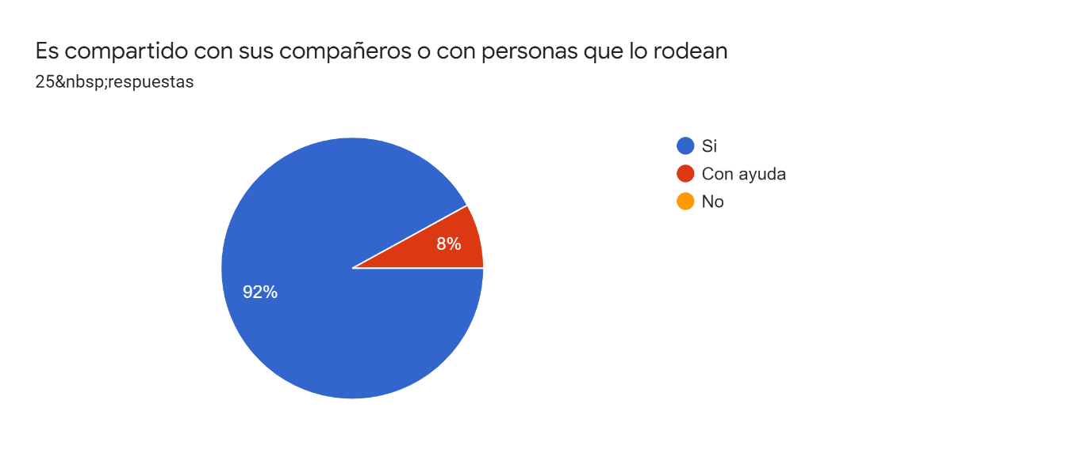

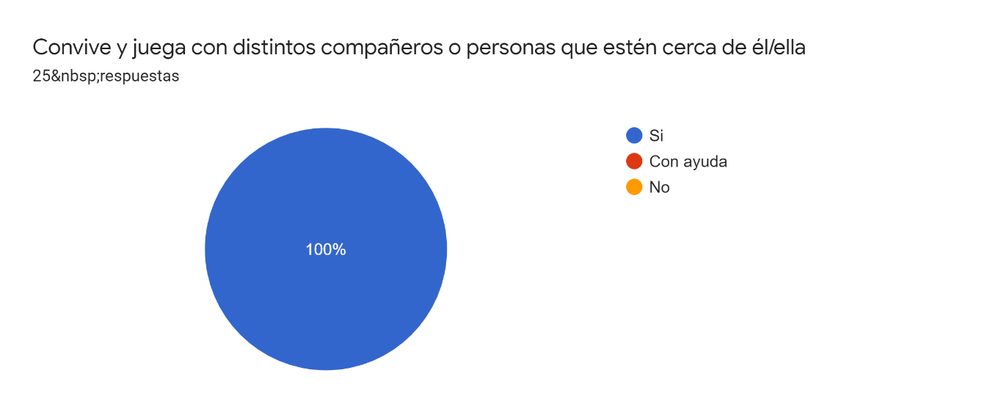

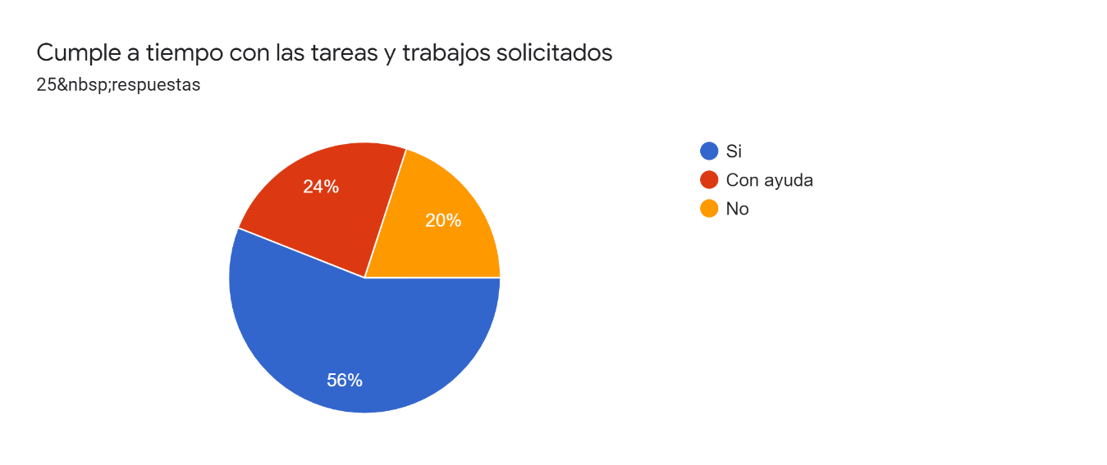

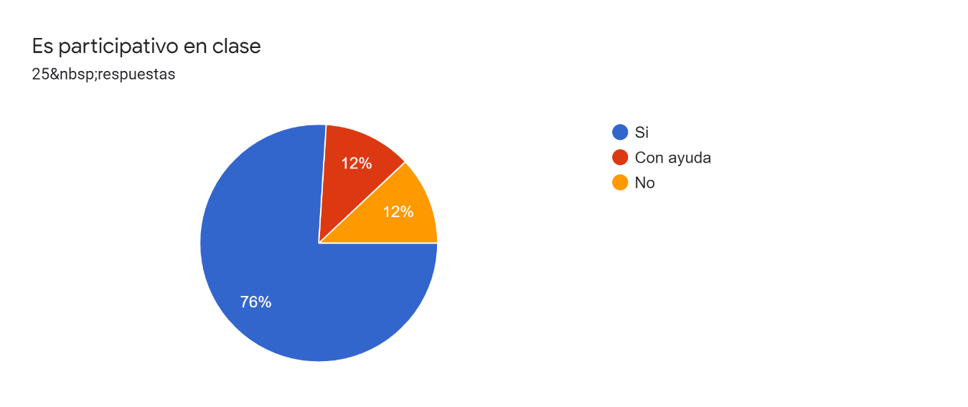

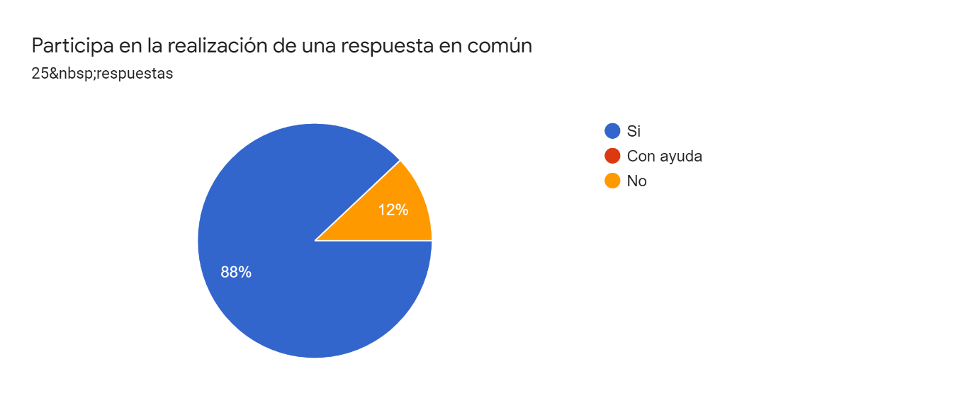

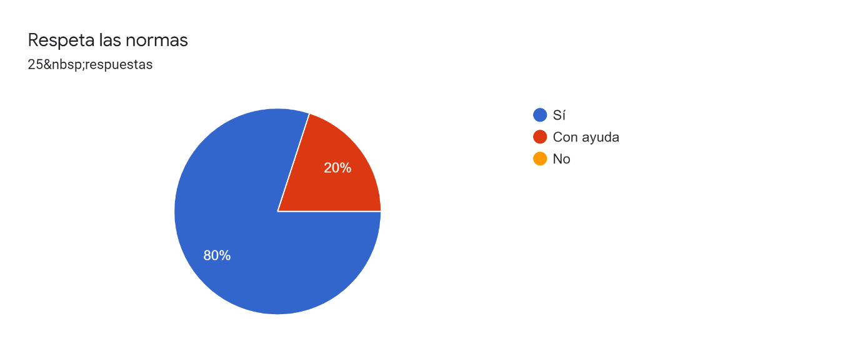

**Link del formulario:**[**https://docs.google.com/forms/d/1ZQqUJ3AS-RZ7mvVqLsqBZhGE-u_EtFjNlfI3zW5gJtE/edit?usp=forms_home&ths=true**](https://docs.google.com/forms/d/1ZQqUJ3AS-RZ7mvVqLsqBZhGE-u_EtFjNlfI3zW5gJtE/edit?usp=forms_home&ths=true)

**Referencias**

Moneta C, M. E. (2014). Apego y pérdida: redescubriendo a John Bowlby. Revista chilena de pediatría, 85, 265-268.

Orengo, J. (2016). Urie Bronfenbrenner teoría ecológica. Recuperado de [http://www.suagm.edu/umet/biblioteca/Reserva_Profesores/janette_orengo_educ73/Urie_Bron fenbrenner.pdf](http://www.suagm.edu/umet/biblioteca/Reserva_Profesores/janette_orengo_educ73/Urie_Bron%20fenbrenner.pdf).

Regader, B., & Regader, B. (2021, 21 mayo). *La Teoría del Desarrollo Psicosocial de Erik Erikson*. Psicología y Mente. https://psicologiaymente.com/desarrollo/teoria-del-desarrollo-psicosocial-erikson

**Rúbrica**

|  |  |  |  |  |  |  |
| --- | --- | --- | --- | --- | --- | --- |
| **RÚBRICA PARA EVALUAR DIAGNÓSTICO DE HABILIDADES SOCIOEMOCIONALES** | | | | | | |
| **Competencia:**   * *Detecta los procesos de aprendizaje de sus alumnos para favorecer su desarrollo cognitivo y socioemocional.* * Plantea las necesidades formativas de los alumnos de acuerdo con sus procesos de desarrollo y de aprendizaje, con base en los nuevos enfoques pedagógicos. * *Emplea la evaluación para intervenir en los diferentes ámbitos y momentos de la tarea educativa para mejorar los aprendizajes de sus alumnos.* * Evalúa el aprendizaje de sus alumnos mediante la aplicación de distintas teorías, métodos e instrumentos considerando las áreas, campos y ámbitos de conocimiento, así como los saberes correspondientes al grado y nivel educativo. | | | | | | |
| **Problema:** *la falta de fundamento de la intervención docente, la cual muchas veces se lleva a cabo con base en los intereses del docente y no en las necesidades manifiestas en los niños. Las alumnas deben habilitarse en la fundamentación de su intervención en un diagnóstico que contenga la información del estado inicial del grupo (o niño)* | | | | | | |
| **Referente** | **Preformal** | **Receptivo** | **Resolutivo** | **Autónomo** | | **Estratégico** |
| **Evidencia:** | *Presenta un diagnóstico con cierta vaguedad en el enfoque de las habilidades socioemocionales y sin fundamento en los resultados de los instrumentos diseñados por ellas. Falta algunos de los aspectos mínimos.*  *Adjunta al diagnóstico los Instrumentos sin las mejoras sugeridas por sus compañeras y el docente (guías de observación,* | *Presenta un diagnóstico sin fundamento en los resultados de los instrumentos diseñados por ellas mismas. Falta algunos de los aspectos mínimos.*  *Adjunta al diagnóstico los Instrumentos con las mejoras sugeridas por sus compañeras y el docente (guías de observación, entrevistas, cuestionarios).*  *Fundamenta tres ideas solo en una fuente.* | *Presenta un diagnóstico con fundamento en los resultados de los instrumentos diseñados por otros, que contiene datos generales del niño o del grupo, descripción general del contexto educativo, descripción del problema y de las habilidades emocionales (resultados triangulados) detectadas y comentarios por parte de los agentes de la comunidad educativa.*  *Adjunta al diagnóstico los Instrumentos diseñados por otros (guías de observación, entrevistas, cuestionarios).* | *Presenta un diagnóstico con fundamento en los resultados de los instrumentos adaptados de otros instrumentos, que contiene datos generales del niño o del grupo, descripción general del contexto educativo, descripción del problema y de las habilidades emocionales (resultados triangulados) detectadas y comentarios por parte de los agentes de la comunidad educativa.*  *Adjunta al diagnóstico los Instrumentos con las adecuaciones realizadas acorde a las necesidades propias (guías de* | | *Presenta un diagnóstico con fundamento en los resultados de los instrumentos diseñados por ellas, que contiene datos generales del niño o del grupo, descripción general del contexto educativo, descripción del problema y de las* ***habilidades emocionales*** *(resultados triangulados) detectadas y comentarios por parte de los agentes de la comunidad educativa.*  *Adjunta al diagnóstico los Instrumentos con las mejoras sugeridas por sus compañeras y el docente (guías de observación, entrevistas, cuestionarios).* |
| *Diagnóstico de habilidades socioemocionales.* |
| **Criterio:** |
| *Evalúe el desarrollo socioemocional de las niñas y*  *niños de preescolar a partir de la información obtenida con los instrumentos diseñados. Contiene: datos generales del niño (10 Pts.) o del grupo, descripción general del contexto educativo (10 pts.), descripción del problema y de las habilidades emocionales (resultados triangulados) detectadas y comentarios por parte de los agentes de la comunidad educativa (50 pts.).* |
|  |  |  |  |  | |  |
| *Adjunta al diagnóstico los Instrumentos con las mejoras sugeridas por sus compañeras y el docente (guías de observación, entrevistas, cuestionarios) (20 pts.).*  *Fundamento en los contenidos teóricos abordados en clase (10 pts.).* | *entrevistas, cuestionarios).*  *Carece de fundamento teórico de ideas.* |  | *Fundamenta tres ideas solo en dos fuentes.* | *observación, entrevistas, cuestionarios).*  *Fundamenta tres de ideas en los teóricos analizados en clase, en el programa de preescolar o en otra fuente confiable.* | | *Fundamenta tres ideas en los teóricos analizados en clase, en el programa de preescolar y en otra fuente confiable.* |
| **Ponderación: 100%** | **60%** | **70%** | **80%** | **90%** | | **100%** |
| **Evaluación** | **Logros** | **Nota** | | **Acciones para mejorar** | | |
| ***Autoevaluación\**** |  |  |  |  |  | |
| ***Coevaluación\**** |  | *\*Autoevaluación, coevaluación y heteroevaluación se plasmarán en la plataforma de escuela en red.* | | | | |

cómo lo puedes comenzar si el problema no es éste el problema no es decirlo el problema es convencerlo a que no lo haga